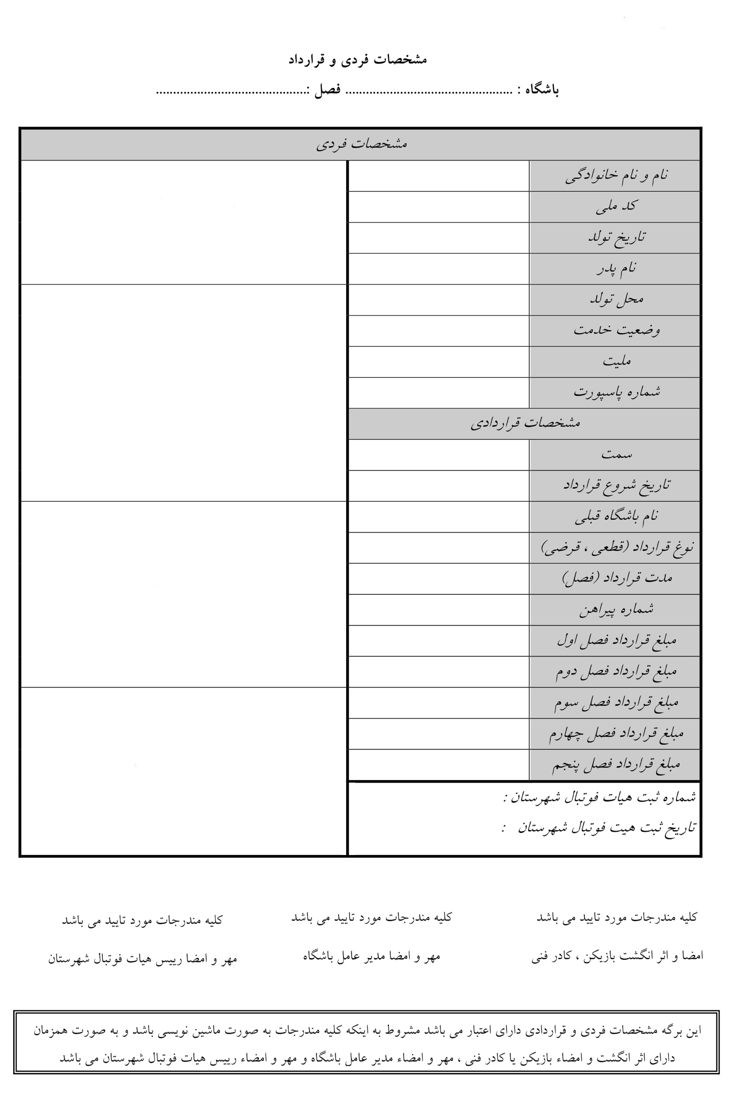

محمد
17/02/1392
فاطمه هروی نژاد کلاچاهی

1000000 ريال

یک فصل
قطعی

بازیکن
ستارگان 21
محصل

ایرانی
رشت
5180281687
1404-1405

